

Uji -Hotelling Multivariat Berbasis GUI

Dosen Pengampu : Dr. Budi Warsito, S.Si, M.Si

Disusun Oleh :

Risma Ashali Fauziah

24050119130047

Kelas C

1. **PENDAHULUAN**

**Pengujian Vektor Mean**

Uji - *Hotelling* digunakan untuk menguji vektor mean dari beberapa variabel yang bersifat multivariat. - *Hotelling* merupakan salah satu metode yang digunakan untuk mengontrol pergeseran mean proses untuk kasus multivariat berdasarkan pengamatan individual. Selain pergeseran mean proses, pergeseran variabilitas proses juga perlu dikontrol (Nuansa, 2016).

Hipotesis yang digunakan :

: µ

: µ

Statistik Uji :

- *Hotelling* =

dimana :

Daerah Kritis :

Tolak jika - *Hotelling* >

1. **PANDUAN PENGGUNAAN GUI**

Panduan ini digunakan untuk menjalankan GUI Uji - *Hotelling* Multivariat.

1. Buka pada bagian First.fig (Open in GUIDE) 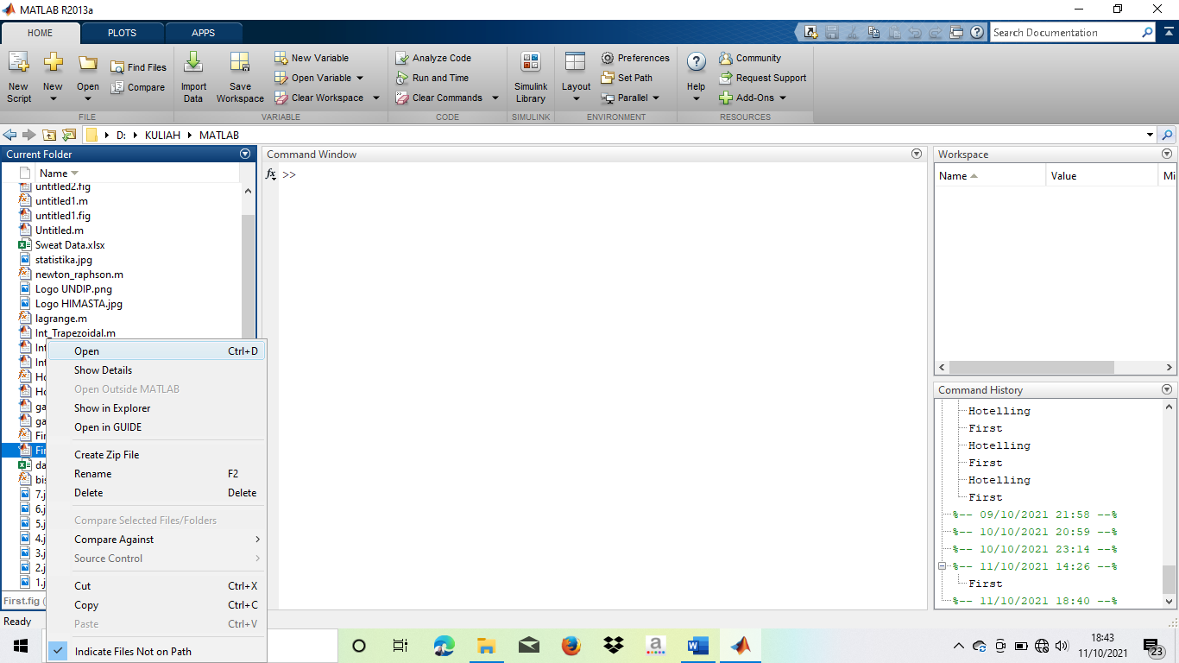
2. Kemudian klik ***run***

1. Klik **GO!!!**, maka akan diarahkan ke program utama yaitu Hotelling

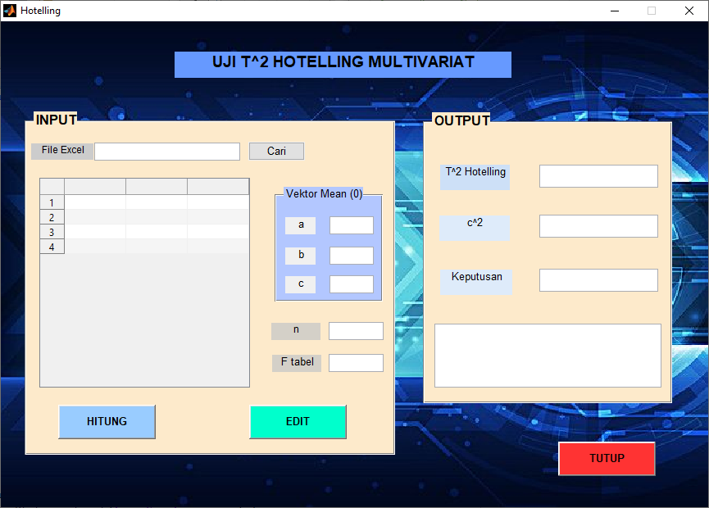

1. Input data dengan klik **Cari** maka akan diarahkan ke *file manager* seperti pada gambar di bawah. Kemudian pilih file.

Akan muncul message “Sukses Import”

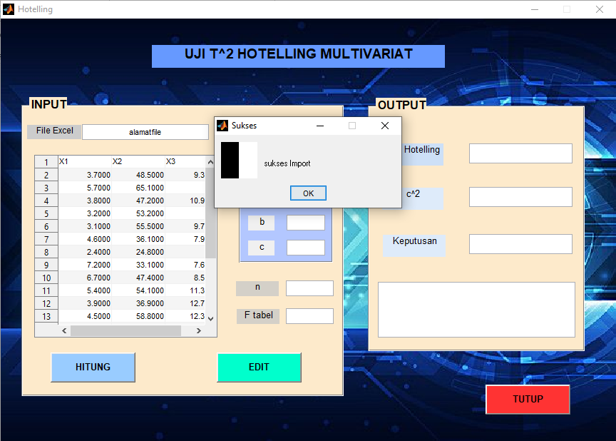

1. Memasukkan nilai Vektor mean (0), n dan F tabel

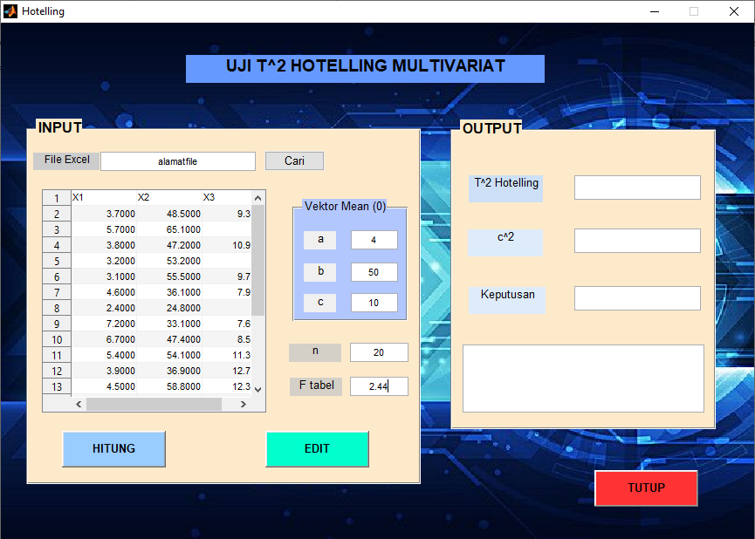

1. Klik **Hitung** untuk menghasilkan output

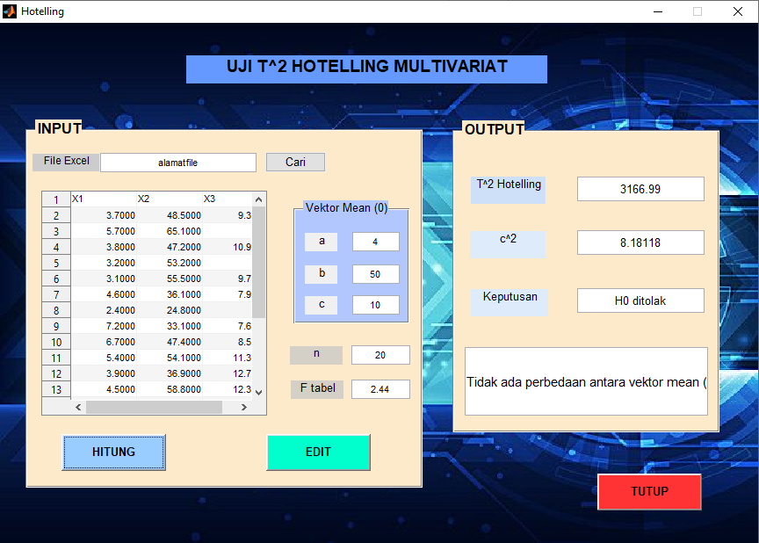

Nilai yang dihasilkan sudah sama dengan yang ada di buku Applied Multivariate Statistical Analysis karya Richard Johnson dan Dean Wichern Halaman 214-215.

1. Klik **Tutup** untuk menutup program.